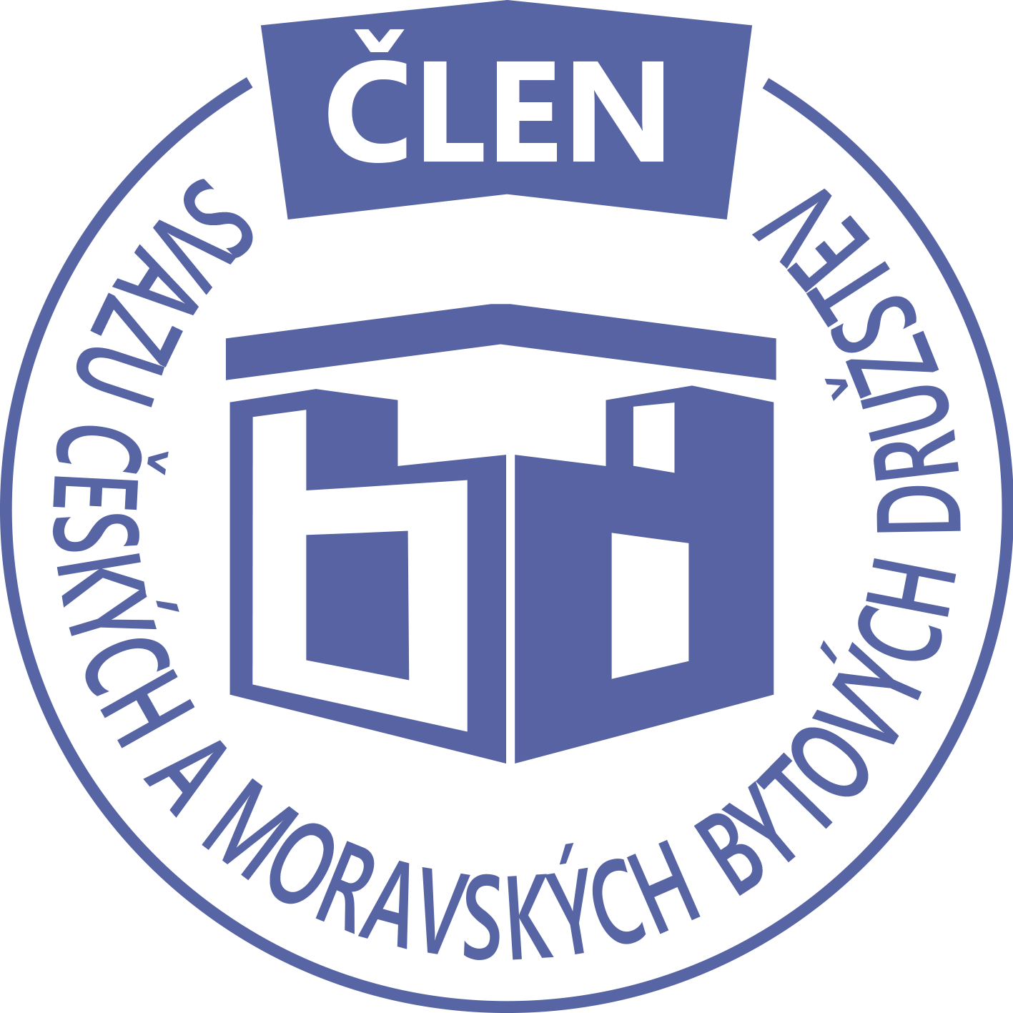STAVEBNÍ BYTOVÉ DRUŽSTVO JABLONNÉ NAD ORLICÍ
Slezská 350, Jablonné nad Orlicí, 561 64, IČO: 13582691, tel.: 725 396 281, sbdjablo@seznam.cz

P O Z V Á N KA
Na jednání představenstva SBD Jablonné nad Orlicí,
které se bude konat 2. 10. 2017 v 17 hodin
v kanceláři SBD Jablonné nad Orlicí, Slezská 350, 561 64 Jablonné nad Orlicí

Program:

1) Schválení programu jednání

2) Kontrola zápisu a úkolů z minulého jednání představenstva

3) Informace z jednotlivých úseků

4) Kotelna 4714 - prodej

5) Rozpočet

6) Různé

Změna programu vyhrazena

Václava Koblížková
Předsedkyně SBD Jablonné nad Orlicí

Zápis č. 8 Usnesení č. 8 – 10 / 2017

z jednání představenstva, konané dne 2. října 2017 v kanceláři správy SBD.

Přítomní: dle prezenční listiny.

Ad1) jednání představenstva zahájila předsedkyně SBD Jablonné nad Orlicí paní Václava Koblížková a seznámila přítomné s programem a nechala o něm hlasovat. Program byl jednohlasně schválen.
Ad2) člen představenstva Josef Unčovský provedl kontrolu znění zápisu a usnesení číslo 7 ze dne 4. 9. 2017 a představenstvo jej vzalo na vědomí bez připomínek. Dále přečetl zápis ze schůze domu
HS 409, kde byl vznesen požadavek ohledně udržování čistoty v okolí odpadových nádob.
Ad3) místopředseda představenstva František Faltus informoval členy představenstva o změnách na jednotlivých domech
HS 411 smlouva o podnájmu družstevního bytu č 4/564 mezi nájemci Jiřím Mikyskou nar.15.6.1948 a Vlastou Mikyskovou nar. 26. 12. 1950 a podnájemcem Davidem Brokešem nar. 10.20.1995. Smlouva se uzavírá na dobu určitou od 4.10.2017do 31. 9. 2019 včetně. Spolu s podnájemcem bude byt užívat Lucie Jandová nar.13.11.1990, přítelkyně.
HS 414 smlouva o podnájmu družstevního bytu č21/615 mezi pronájemcem Vlastou Brožkovou nar. 18. 7. 1950 a podnájemcem Lucií Mačátovou nar. 12. 8. 1989. Smlouva se uzavírá na dobu určitou od 1. 10. 2017 do 30. 9. 2019 včetně. Byt bude užívat sama.
Ad4) za stavební odbor informoval členka představenstva Martina Gregušová o dohledu nad ČOV v Sobkovicích. Proběhla nová instalace čerpadla, výměna provzdušňovacích elementů. Náklady hrazené VaK Jablonné nad Orlicí 44 000,-kč, náklady hrazené SBD 4 500,-kč.
HS 402 oznámení o rekonstrukci bytu paní Koblížková Václava
HS 404 pan Tejkl Tomáš rekonstrukce el a vodo instalace, výměna radiátorů, WC, koupelna a kuchyně.
Za správu SBD informovala Martina Gregušová o stavu na účtech SBD
Česká spořitelna 5 112 000,-kč, ČSOB 379 320,-kč.
Členové představenstva byli seznámeni s čerpáním rozpočtu ve všech položkách, které se jeví tak, že by k 31. 12. 2017 mohl být mírně přebytkový.
Ad5) Předsedkyně představenstva Václava Koblížková informovala představenstvo o kupní smlouvě, která je v návrhu vypracována Mgr. Filipem. Prodávanou nemovitost musí nabývat manželé Kyllarovi oba, jako fyzické osoby. Kupní cena byla dohodnuta na 90 000,-kč, správní poplatek za vklad do KN uhradí SBD Jablonné nad Orlicí, členové představenstva jednohlasně souhlasí.
Ad6) Různé
Místopředseda SBD František Faltus informoval členy představenstva o obsahu jednání rady SČMBD konané 7. 9. 2017 v Hradci Králové. Pro nás důležité informace o různých rekonstrukcích domů, kde sídlí rady SČMBD, aplikace zákona o ochraně osobních údajů, vývoj legislativy, kde proběhla beseda s panem Babišem. Z jednání s panem Staňurou vyplynulo, že SBD nemá žádnou pravomoc a je nutná novela zákona. Ohledně legislativy při výkonu správy, vymahatelnost dluhů, poškozování spolu nájemníků. Při výkonu exekuce je garantována částku 10% z nuceného prodeje. Insolventní řízení ztěžuje spolunájemníkům život. Dnešní legislativa nutí členy SBD podílet se na dluzích nepřizpůsobivých občanů. Zde je také požadována novel zákona a zároveň navrhováno řešení, aby příspěvky na bydlení nepobírali jen občané, ale i správa. Přiložena petice, kterou je možno podpořit.

Usnesení č. 8–10 / 2017 Představenstvo bere na vědomí:
Ad1) jednání představenstva zahájila předsedkyně SBD Jablonné nad Orlicí paní Václava Koblížková a seznámila přítomné s programem a nechala o něm hlasovat. Program byl jednohlasně schválen.
Ad2) člen představenstva Josef Unčovský provedl kontrolu znění zápisu a usnesení číslo 7 ze dne 4. 9. 2017 a představenstvo jej vzalo na vědomí bez připomínek. Dále přečetl zápis ze schůze domu
HS 409, kde byl vznesen požadavek ohledně udržování čistoty v okolí odpadových nádob.
Ad3) místopředseda představenstva František Faltus informoval členy představenstva o změnách na jednotlivých domech
HS 411 smlouva o podnájmu družstevního bytu č 4/564 mezi nájemci Jiřím Mikyskou nar.15.6.1948 a Vlastou Mikyskovou nar. 26. 12. 1950 a podnájemcem Davidem Brokešem nar. 10.20.1995. Smlouva se uzavírá na dobu určitou od 4.10.2017do 31. 9. 2019 včetně. Spolu s podnájemcem bude byt užívat Lucie Jandová nar.13.11.1990, přítelkyně.
HS 414 smlouva o podnájmu družstevního bytu č21/615 mezi pronájemcem Vlastou Brožkovou nar. 18. 7. 1950 a podnájemcem Lucií Mačátovou nar. 12. 8. 1989. Smlouva se uzavírá na dobu určitou od 1. 10. 2017 do 30. 9. 2019 včetně. Byt bude užívat sama.
Ad4) za stavební odbor informoval členka představenstva Martina Gregušová o dohledu nad ČOV v Sobkovicích. Proběhla nová instalace čerpadla, výměna provzdušňovacích elementů. Náklady hrazené VaK Jablonné nad Orlicí 44 000,-kč, náklady hrazené SBD 4 500,-kč.
HS 402 oznámení o rekonstrukci bytu paní Koblížková Václava
HS 404 pan Tejkl Tomáš rekonstrukce el a vodo instalace, výměna radiátorů, WC, koupelna a kuchyně.
Za správu SBD informovala Martina Gregušová o stavu na účtech SBD
Česká spořitelna 5 112 000,-kč, ČSOB 379 320,-kč.
Členové představenstva byli seznámeni s čerpáním rozpočtu ve všech položkách, které se jeví tak, že by k 31. 12. 2017 mohl být mírně přebytkový.
Ad5) Předsedkyně představenstva Václava Koblížková informovala představenstvo o kupní smlouvě, která je v návrhu vypracována Mgr. Filipem. Prodávanou nemovitost musí nabývat manželé Kyllarovi oba, jako fyzické osoby. Kupní cena byla dohodnuta na 90 000,-kč, správní poplatek za vklad do KN uhradí SBD Jablonné nad Orlicí, členové představenstva jednohlasně souhlasí.
Ad6) Různé
Místopředseda SBD František Faltus informoval členy představenstva o obsahu jednání rady SČMBD konané 7. 9. 2017 v Hradci Králové. Pro nás důležité informace o různých rekonstrukcích domů, kde sídlí rady SČMBD, aplikace zákona o ochraně osobních údajů, vývoj legislativy, kde proběhla beseda s panem Babišem. Z jednání s panem Staňurou vyplynulo, že SBD nemá žádnou pravomoc a je nutná novela zákona. Ohledně legislativy při výkonu správy, vymahatelnosti dluhů, poškozování spolunájemníků. Při výkonu exekuce je garantována částka 10% z nuceného prodeje. Insolventní řízení ztěžuje spolunájemníkům život. Dnešní legislativa nutí členy SBD podílet se na dluzích nepřizpůsobivých občanů. Zde je také požadována novel zákona a zároveň navrhováno řešení, aby příspěvky na bydlení nepobírali jen občané, ale i správa. Přiložena petice, kterou je možno podpořit.

Představenstvo ukládá:
Martině Gregušové dát na vědomí předsedům samospráv sousedícím s HS 409, aby byl problém čistoty u popelnic řešen
Vypracovat informace pro HS 418, ohledně toho co do ČOV nepatří, zjistit délku opravy ČOV aby mohla být o tuto dobu prodloužena záruka.
Zajistí umístění petice na nástěnky, kde se obyvatelé domů mohou vyjádřit.

Příští jednání představenstva se koná 6. 11. 2017
Zapsala: Hana Simonová
Příloha: 1. prezenční listina

